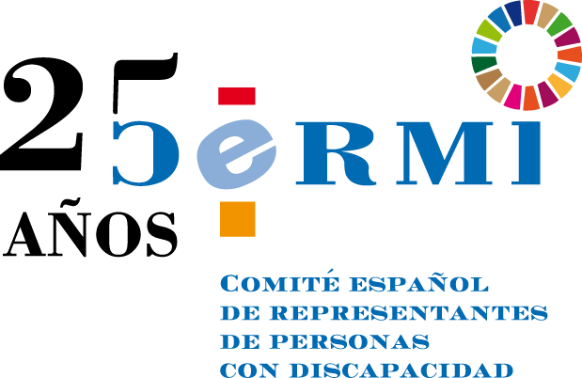

Los presidentes del CERMI Estatal y del CERMI Comunidad de Madrid se complacen en invitarle
al acto de entrega del premio cermi.es 2021, en la categoría de Accesibilidad Universal, a

Metro de Madrid
Recogerá el galardón la Excma. Sra. Presidenta de la Comunidad de Madrid,
Dª Isabel Díaz Ayuso

Fecha: Viernes, 17 de diciembre de 2021
Hora: 10,30 h.
Lugar: Vestíbulo de la Estación de Metro de Madrid de Nuevos Ministerios, Madrid

Confirmaciones: convocatorias@cermi.es

